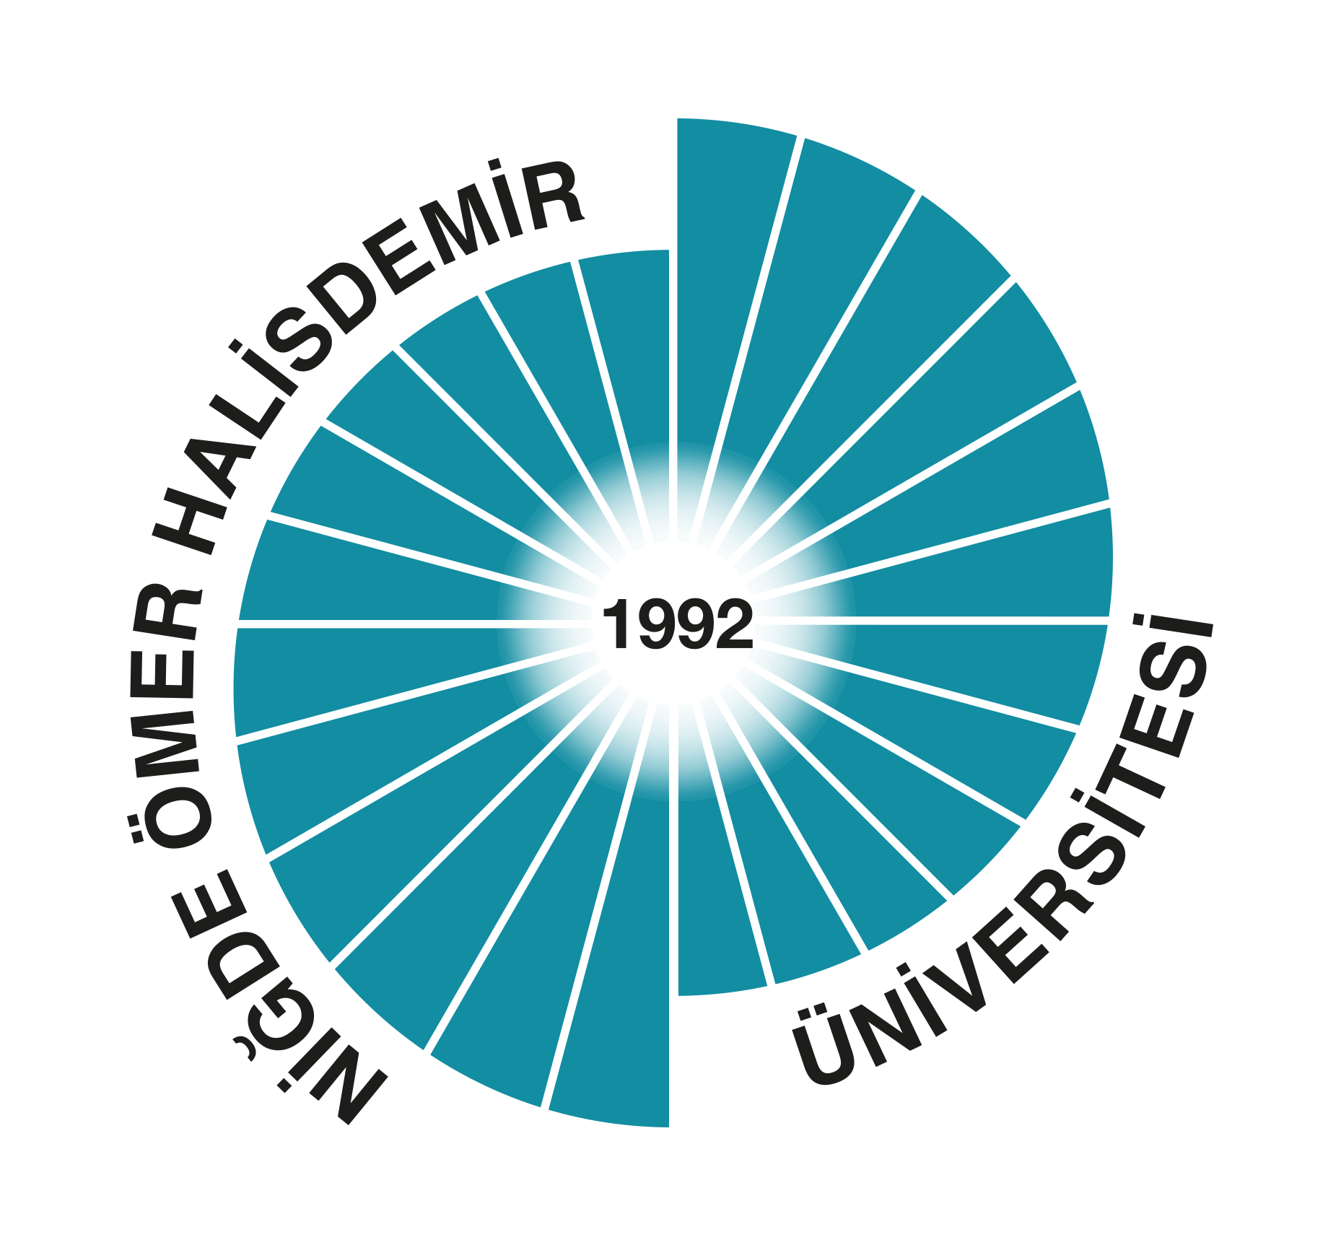
T.C.
NİĞDE ÖMER HALİSDEMİR ÜNİVERSİTESİ REKTÖRLÜĞÜ
SOSYAL BİLİMLER ENSTİTÜSÜ MÜDÜRLÜĞÜNE

Enstitünüz, ……………… Anabilim Dalı …….…...…. Bilim Dalı …………… Numaralı Doktora programı öğrencisiyim. Niğde Ömer Halisdemir Üniversitesi Lisansüstü Eğitim - Öğretim ve Sınav Yönetmeliğinin 20/1 maddesi gereğince Yüksek lisans eğitimim sırasında alıp başarılı olduğum “SBE8001 Bilimsel Araştırma ve Yayın Etiği” dersinden muaf olmak istiyorum.

Gereğini arz ederim.

……/……/……

Öğrenci Adı Soyadı :
Cep Telefonu No :
E-posta :
Adres :

Eki: Transkript Belgesi

